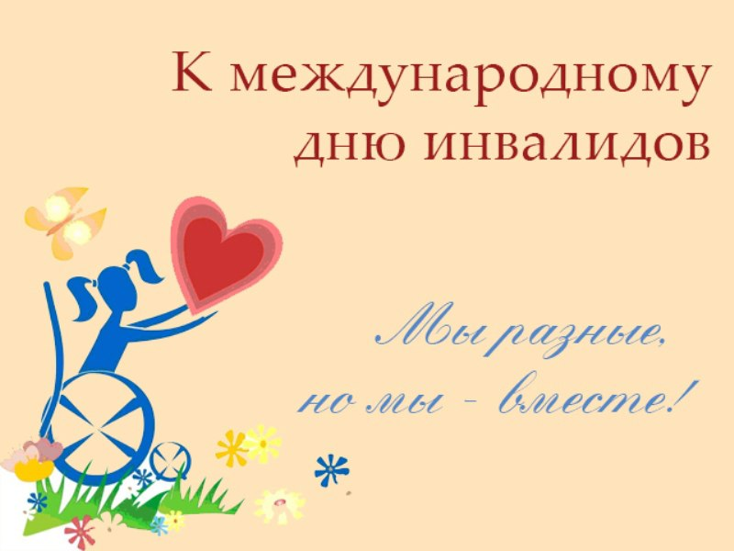

Сегодня, в Международный день инвалидов, хочется послать Вам лучик солнца и частичку радости, пожелать верных друзей, и крепкой любви близких, наслаждения и удовольствия от своих увлечений и интересов, мирного неба, благополучия, доброго здоровья и хорошего настроения!
Человек не застрахован от пришедшей вдруг беды,
От здоровья, что подводит, от печалей и нужды.
В жизни всякое бывает, то здоров, то инвалид,
Главное не поддаваться той болячке, что болит!
Вам, кто борется с недугом, хочу от сердца пожелать,
Не грустить, собраться с духом, никогда не унывать!
Быть любимым и счастливым, к цели выбранной идти,
И надежду, любовь, веру, встретить на своем пути!

С уважением,
Глава Китаевского сельсовета О.Н.Евглевская

